КУРСОВАЯ
РАБОТА

ПО МЕТРОЛОГИИ

ВАРИАНТ 1

СОДЕРЖАНИЕ

ЗАДАНИЕ 1 3
ЗАДАНИЕ 2 6
ЗАДАНИЕ 3 8
ЗАДАНИЕ 4 9
ЗАДАНИЕ 5 11
ЗАДАНИЕ 6 12
ЗАДАНИЕ 7 15
ЗАДАНИЕ 8 16
ЛИТЕРАТУРА 17

ЗАДАНИЕ 1

Условие.
Заданы параметры соединения с натягом:
- номинальный диаметр соединения вала (деталь 13) с втулкой (деталь 6) d = 28 мм;
- длина соединения L = 40 мм;
- диаметр осевого отверстия на валу d₁ = 20 мм;
- наружный диаметр втулки d₂ = 90 мм;
- материал вала (деталь 13) – бронза БрОФ10-1; μ₁₃ = 0,33; Е₁₃ = 0,9·10¹¹ Па; δ_{т13} = 20·10⁷ Па;
- материал втулки (деталь 6) – сталь 45; μ₆ = 0,25; Е₆ = 2,0·10¹¹ Па; δ_{т6} = 36·10⁷ Па;
- передаваемый крутящий момент М_{кр} = 50 Н·м;
- коэффициент трения f = 0,07.
Необходимо рассчитать и подобрать посадку с натягом.

Решение.
1. Определяем минимальное удельное давление на контактных поверхностях соединения по формуле:
где n = 1,5 – коэффициент запаса прочности.
Определяем минимальный натяг в соединении по формуле:
где коэффициент жесткости втулки;
коэффициент жесткости вала.
2. Вычисляем отношения:
С помощью рис. 1 определяем отношения:
Используя полученные отношения, определяем максимальное удельное давление в соединении:
Из двух полученных значений выбираем наибольшее:
р_{max} = 19,80·10⁷ Па.
Определяем максимальный натяг в соединении по формуле:

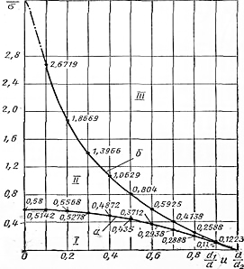
Рис. 1. График для определения максимального удельного давления
в соединении:
а – кривая упругих деформаций, б – кривая пластичных деформаций.

3. Используя полученные результаты, из справочных таблиц выбираем посадку с натягом:
у которой N_{min} = ei – ES = 218 – 21 = 197 мкм;
N_{max} = es – EI = 231 – 0 = 231 мкм.
■

ЗАДАНИЕ 2

Условие.
Задан номинальный диаметр соединения втулки (деталь 13) с валом (деталь 7) d = 20 мм.
Необходимо подобрать и рассчитать переходную посадку.

Решение.
1. Переходная посадка в данном случае необходима для точности центрирования и легкости сборки соединения. Поэтому выбираем переходную посадку типа H/k и получаем:
2. Определяем допуски деталей:
TD = ES – EI = 21 – 0 = 21 мкм;
Td = es – ei = 15 – 2 = 13 мкм.
3. Определяем натяги в соединении:
- минимальный натяг:
N_{min} = ei – ES = 2 – 21 = -19 мкм;
- максимальный натяг:
N_{max} = es – EI = 15 – 0 = 15 мкм;
- средний натяг:
4. Определяем среднеквадратичное отклонение натяга по формуле:
Определяем предел интегрирования по формуле:
По справочной таблице определяем значение функции Лапласа:
Ф(z) = Ф(0,49) = 0,1879.
Определяем вероятность получения натягов и зазоров в соединении по формулам:
Р_{N} = (0,5 - Ф(z))·100 % = (0,5 – 0,1879)·100 % = 31,21 %;
Р_{S} = 100 - Р_{N} = 100 - 31,21 = 68,79 %.
Определяем максимальный вероятный натяг и зазор в соединении по формулам:
■

ЗАДАНИЕ 3

Условие.
Заданы параметры подшипникового узла:
- тип подшипника – шариковый радиально-упорный;
- вращающееся кольцо – внутреннее;
- режим работы – нормальный;
- класс точности подшипника – 0;
- диаметр внутреннего кольца – 25 мм;
- диаметр наружного кольца – 62 мм;
- ширина подшипника – 17 мм;
- радиальная нагрузка постоянна по направлению R = 1000 Н.
Необходимо назначить и рассчитать посадки подшипника.

Решение.
1. Так как нагрузка постоянна по направлению, а вращающимся кольцом является внутреннее, то наружное кольцо испытывает местное нагружение, а внутреннее кольцо – циркуляционное нагружение.
2. В зависимости от видов нагружения и вида механизма (коробка передач), из справочных таблиц принимаем посадки:
- посадка наружного кольца в корпус -
- посадка внутреннего кольца на вал -
■

ЗАДАНИЕ 4

Условие.
Задан гладкий участок вала с диаметром
Необходимо рассчитать гладкий цилиндрический калибр для этого участка вала и выполнить его чертеж.

Решение.
1. С помощью справочных таблиц определяем предельные отклонения и предельные размеры заданного вала:
- es = -25 мкм;
- ei = -50 мкм;
- d_{max} = 32 – 0,025 = 31,975 мм;
- d_{min} = 32 – 0,050 = 31,950 мм.
2. Из справочной таблицы выписываем параметры для расчета калибр-скобы для заданного вала:
- Z₁ = 3,5 мкм;
- Н₁ = 4 мкм.
В соответствии с рис. 2 определяем исполнительные размеры калибр-скобы:

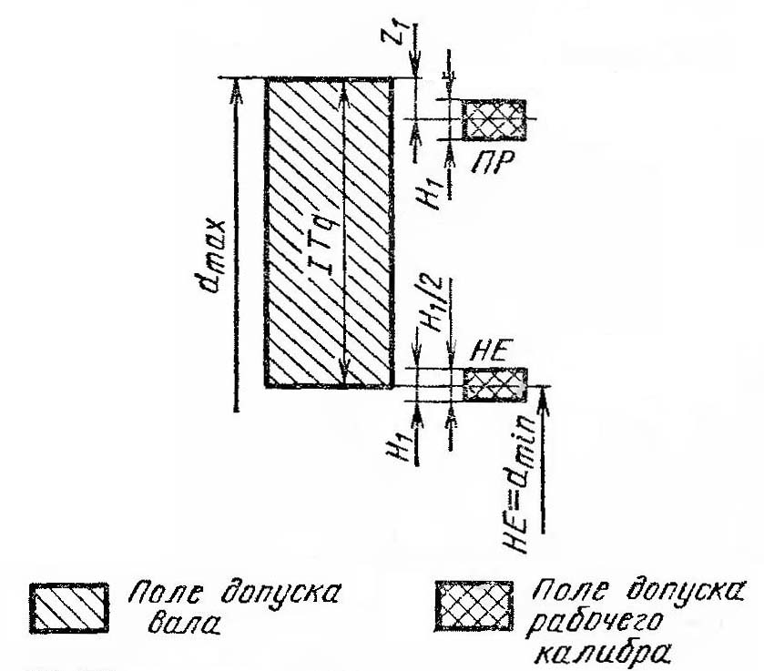
Рис. 2. Схема расположения полей допусков вала и калибров.

3. Выполняем на рис. 3 чертеж калибр-скобы.
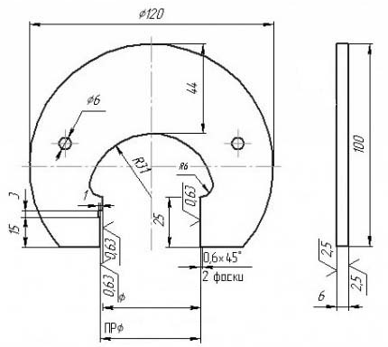
НЕ ∅ 31,952_{-0,004}
ПР ∅ 31,9735_{-0,004}
Рис. 3. Чертеж калибр-скобы.
■

ЗАДАНИЕ 5

Условие.
Составить схему расположения полей допусков резьбового соединения

Решение.
1. Из справочных таблиц выписываем параметры заданной резьбы:
- наружный диаметр гайки D = ∅ 20 мм;
- средний диаметр гайки D₂ =
- внутренний диаметр гайки D₁ =
- наружный диаметр болта d =
- средний диаметр болта d₂ =
- внутренний диаметр болта d₁ =
2. Составляем на рис. 4 схему расположения полей допусков.
d = D = 20 мм
d₂ = D₂ = 19,026 мм
d₁ = D₁ = 18,376 мм
7H
8g
-0,032 мм
-0,407 мм
7H
+0,236 мм
8g
-0,032 мм
-0,268 мм
не нормируется
7H
+0,375 мм
8g
не нормируется

Рис. 4. Схема расположения полей допусков резьбового соединения.
■

ЗАДАНИЕ 6

Условие.
Составить схему расположения полей допусков шлицевого соединения и рассчитать рабочие калибры для шлицевого вала.

Решение.
1. Из справочных таблиц выписываем предельные отклонения размеров и переписываем заданное обозначение шлицевого соединения следующим образом:
2. Составляем на рис. 5 схему расположения полей допусков.
d = 26 мм
D = 32 мм
b = 6 мм
Н7
f7
-0,020 мм
-0,041 мм
Н12
+0,250 мм
d11
-0,080 мм
-0,240 мм
D9
+0,006 мм
f8
+0,236 мм
+0,003 мм
-0,010 мм
-0,028 мм

Рис. 5. Схема расположения полей допусков шлицевого соединения.

3. Из справочной таблицы выписываем параметры для расчета калибр-скобы для
- Z₁ = 3 мкм;
- Н₁ = 4 мкм.
Определяем исполнительные размеры калибр-скобы:
4. Из справочной таблицы выписываем параметры для расчета калибр-скобы для
- Z₁ = 22 мкм;
- Н₁ = 11 мкм.
Определяем исполнительные размеры калибр-скобы:
5. Из справочной таблицы выписываем параметры для расчета калибр-скобы для
- Z₁ = 3 мкм;
- Н₁ = 4 мкм.
Определяем исполнительные размеры калибр-скобы:
■

ЗАДАНИЕ 7

Условие.
Выполнить чертеж зубчатого колеса со шлицевым отверстием.

Решение.
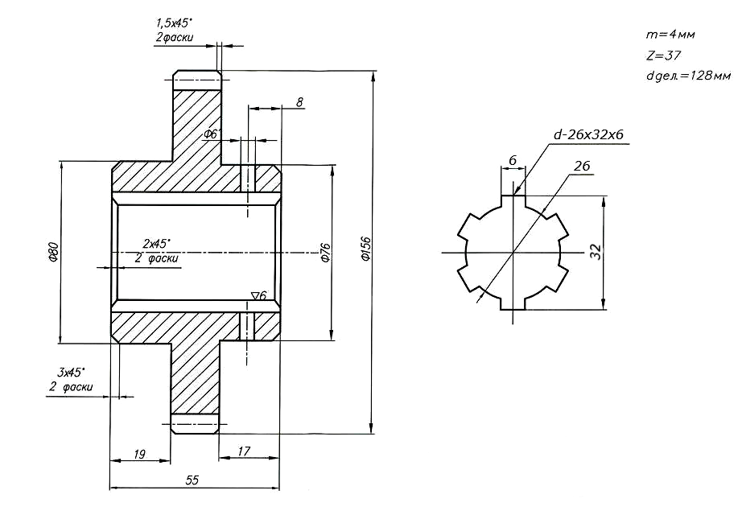
Рис. 6. Чертеж зубчатого колеса.
■

ЗАДАНИЕ 8

Условие.
Выполнить чертеж вала-шестерни со шлицевым участком.

Решение.
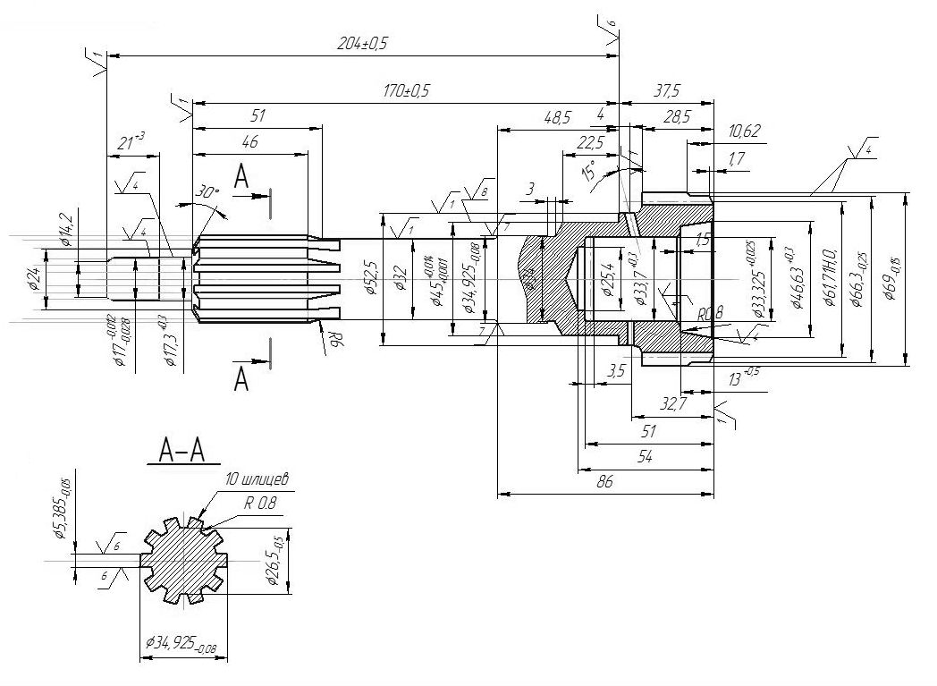
Рис. 7. Чертеж вала-шестерни со шлицевым участком.
■

ЛИТЕРАТУРА

1. Ганевский Г.М., Гольдин И.И. Допуски, посадки и технические измерения в машиностроении. М.: ПрофОбрИздат, 2002.
2. Журавлев А.Н. и др. Допуски и технические измерения. М: Высшая школа, 1981.
3. Зайцев С.А., Толстов А.Н., Куранов А.Д. Нормирование точности. М.: Академия, 2004.
4. Сергеев А.Г., Крохин В.В. Метрология. М.: Логос, 2001.
■

